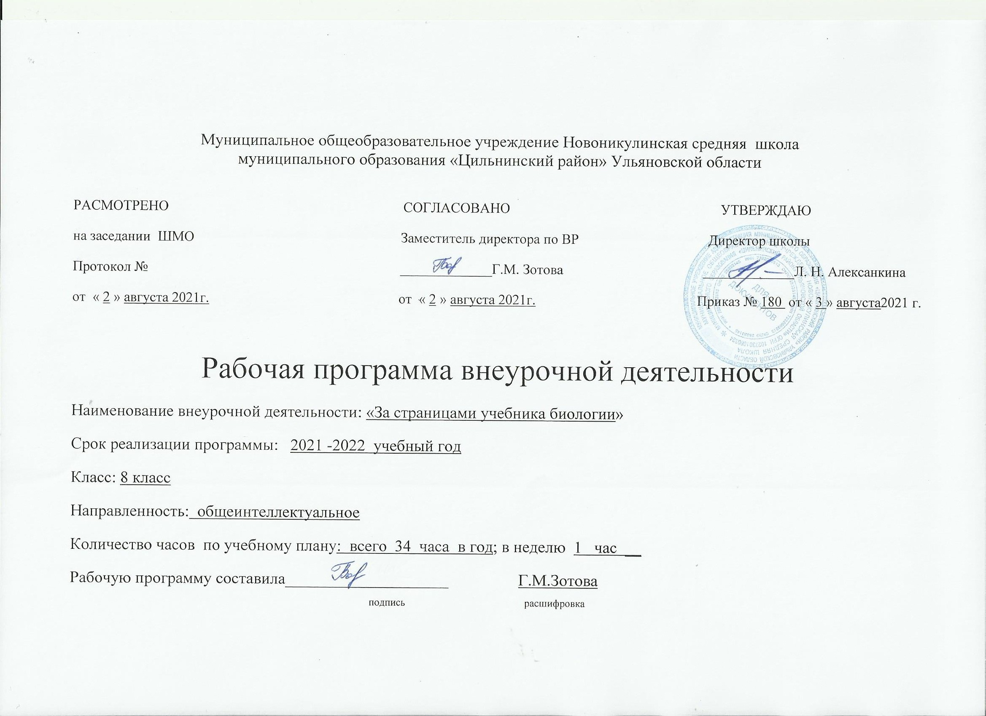

1. ПОЯСНИТЕЛЬНАЯ ЗАПИСКА
Программа внеурочной деятельности «За страницами учебника биологии» для учащихся 8 класса, разработана в соответствии со следующими федеральными и региональными нормативными документами:
- приказом Минобрнауки России от «17» декабря 2010 г. № 1897 «Об утверждении и введении в действие федерального государственного образовательного стандарта основного общего образования»;
- с учетом приказа Министерства образования и науки Российской Федерации от 29.12.2014 г №1644 «О внесении изменений в приказ Министерства образования и науки Российской Федерации от 17 декабря 2010 г. №1897 «Об утверждении федерального государственного образовательного стандарта основного общего образования»;
- Распоряжением Министерства образования и науки Ульяновской области от 31.01.2012 г. №320-р «О введении федерального образовательного стандарта основного общего образования в ОУ Ульяновской области»;
- Распоряжением от 25.02.2013 г. №559-р «О введении федерального образовательного стандарта основного общего образования в ОУ Ульяновской области с 01 сентября 2013 года реализуют ФГОС ООО в штатном режиме»;
- постановлением Главного государственного санитарного врача РФ от 29.12.2010 № 189 «Об утверждении СанПиН 2.4.2.2821-10 "Санитарно-эпидемиологические требования к условиям и организации обучения в общеобразовательных учреждениях"» (далее – СанПиН);
- письма Минобрнауки РФ от 12.05.2011 № 03-296 «Об организации внеурочной деятельности при введении федерального государственного образовательного стандарта»;
-Письма Министерства образования и науки Российской Федерации Департамента государственной политики в сфере воспитания детей и молодёжи от 14 декабря 2015г. № 09- 3564 «О внеурочной деятельности и реализации дополнительных общеобразовательных программ». Методические рекомендации по организации внеурочной деятельности дополнительных общеобразовательных программ.
- Образовательной программы основного общего образования Муниципального общеобразовательного учреждения Новоникулинской средней школы Муниципального образования «Цильнинский район» Ульяновскойобласти;
- Плана внеурочной деятельности для учащихся 5-9 классов Муниципального общеобразовательного учреждения Новоникулинской средней школы Муниципального образования «Цильнинский район» Ульяновскойобласти;
Программа «За страницами учебника биологии» предназначена для дополнительного обучения и воспитания в системе школьного образования и рассчитана на 1 год обучения для школьников подросткового возраста 13-15 лет (35 часов).
Психологические особенности школьников подросткового возраста
В подростковом возрасте есть свои особенности, есть свои сложности. Это самый долгий переходный период, который характеризуется рядом физических изменений. В это время происходит интенсивное развитие личности, ее второе рождение. Из психологического словаря: «Подростковый возраст — стадия онтогенетического развития между детством и взрослостью (от 11–12 до 16–17 лет), которая характеризуется качественными изменениями, связанными с половым созреванием и вхождением во взрослую жизнь».
Характерной чертой этого возраста является любознательность, пытливость ума, стремление к познанию и информации, подросток стремится овладеть как можно большим количеством знаний, но не обращая порой внимания, что знания надо систематизировать.Однако интересы неустойчивы.
Одно из новообразований подросткового возраста – чувство взрослости. Он объективно не может включиться во взрослую жизнь, но стремиться к ней и претендует на равные со взрослыми права. Копируют любые отношения. У подростка появляется своя позиция. Он считает себя уже достаточно взрослым и относится к себе как к взрослому. Ведущей деятельностью в этом возрасте является коммуникативная. Очень важным для подростка является мнение о нем группы, к которой он принадлежит. Практически, друг является аналогом психотерапевта.
Актуальность программы в том, она позволяет удовлетворить познавательные интересы учащихся в сфере биологии, психологии и охраны здоровья человека, способствует формированию коммуникативных качеств личности школьников, развитию их творческих способностей, формированию метапредметных умений и навыков, универсальных учебных действий.
Новизна программы проявляется в особенностях её планирования. Программой предусмотрено чередование теоретических занятий с практическими, совместные тренинги, выполнение творческих работ. Значительное количество времени отводится на овладение учащимися технологии проектной деятельности.
Цель программы: создать условия для усвоения учащимися знаний о строении, физиологии нервной системы как материальной основы высшей нервной деятельности; о речи, мышлении, памяти, эмоциях, и других компонентах высшей нервной деятельности, обеспечивающих адаптацию человека в социуме, о психическом здоровье человека; способствовать развитию у школьников умения осуществлять познавательную, коммуникативную, практико-ориентированную деятельность. Развивать у учащихся навыки проектной деятельности.
Основные идеи программы:
Научная: идея единства и неразрывной связи всего живого, зависимости организма от условий окружающей среды и его влияние на экосистему.
Общепедагогическая: идея талантливости каждого ученика. Ориентация педагогического процесса на личность школьника, на создание для каждого ситуации успеха, на формирование положительной «я – концепции». Нет бесталанных учеников, есть занятые не своим делом.
Социальная идея: развитие сознания и компетентности в решении моральных проблем на основе личностного выбора; формирование нравственных чувств и нравственного поведения, осознанного и ответственного отношения к собственным поступкам.
Учёт возрастных особенностей детей.
Принципы обучения и воспитания, заложенные в программе
- принцип гуманизации (формирование системы моральных ценностей, реализация права человека на благоприятную среду жизни);
- принцип научности (достаточный уровень учебной информации);
- принцип прогностичности (способности прогнозировать условия сохранения здоровья);
- принцип интеграции (обеспечение взаимодействия всех сфер теоретического и практического сознания различных видов деятельности учащихся);
- принцип активной и самостоятельной деятельности (возникающая в ходе самостоятельной работы поисковая доминанта является предпосылкой исследовательской деятельности);
- принцип гендерного подхода (работа в группах, состоящих из лиц разного пола);
- принцип системности (рассматривание вопросов здоровья с биологической, психической и социальной точек зрения).
Методы и формы организации учебно-воспитательного процесса
Формы обучения и воспитания:
- индивидуальные (практические и творческие задания, консультации, беседы);
- групповые (акции, выставки, тренинги, экскурсии, практические работы);
- работа в малых группах (проектная деятельность, создание компьютерных презентаций).
Методы обучения и воспитания:
- словесные (рассказ, беседа, лекция);
- наглядные (наблюдение, показ, демонстрация);
- проблемно-поисковые (исследовательская деятельность, проектная деятельность);
- практические (акции, практические работы);
Формы подведения итогов реализации программы
- Анализ проводимых мероприятий.
- Отзывы участников программы.
- Реализация социально значимых проектов, акций, мероприятий, их анализ.
- Сравнительный анализ состояния здоровья учащихся
Место курса в базисном учебном плане
Содержание внеурочного компонента биологического образования проектируется преемственно с инвариантным и вариативным урочными компонентами и направлено на воспитание и социализацию личности средствами формирования биологической грамотности.
Внеурочная деятельность выполняет развивающую, воспитательную и социализирующую функции. Развивающая направленность внеурочной деятельности реализуется на основе системно-деятельностного подхода. Приобретаемый обучающимися в базовых учебных курсах опыт познания предметов и явлений разной природы (физической, химической, биологической, социальной, технической) во взаимосвязи с окружающей их средой закладывает основы биологического миропонимания. Содержание внеурочной деятельности направлено на развитие опыта рефлексивно-оценочных действий, необходимых для осознанного, ответственного выбора своих поступков и поведения.
Воспитательная и социализирующая функции внеурочной деятельности обеспечиваются организацией личностно и общественно значимых жизненных ситуаций нравственного выбора и его рефлексии; социальным позиционированием; детско-взрослым диалогом и социальным партнёрством; самоопределением в биологических ценностях.
2. Результаты освоения курса внеурочной деятельности.
Личностные:
- Формирование ответственного отношения к учению, способности обучающихся к саморазвитию, самообучению на основе мотивации к обучению и познанию, осознанному выбору и построению индивидуальной траектории образования;
- Знание основ здорового образа жизни и здоровьесберегающих технологий;
- Формирование ценностного отношения к собственному психологическому здоровью и толерантного отношения к окружающим;
- Формирование познавательных интересов и мотивов, направленных на изучение собственного организма;
- Формирование способности к конструктивному повседневному и деловому общению; овладение приемами саморегуляции в стрессовых ситуациях, развитие умения творчески преодолевать конфликты;
- Формирование коммуникативной компетенции в общении и сотрудничестве со сверстниками, педагогами;
- Формирование универсальных учебных действий; развитие творческого мышления учащихся.
Метапредметные:
- Овладение составляющими исследовательской и проектной деятельности, умение видеть проблему, ставить вопросы, выдвигать гипотезы, проводить эксперименты, описывать и анализировать полученные данные, делать выводы из исследования;
- Умение соотносить свои действия с планируемыми, осуществлять самоконтроль, коррекцию своих действий в соответствии с изменившейся ситуацией;
- Умение организовывать совместную деятельность в рамках учебного сотрудничества, работать индивидуально и в группе;
- Умение самостоятельно определять цели своего обучения, ставить и формулировать для себя новые задачи в учёбе и познавательной деятельности, развивать мотивы и интересы своей познавательной деятельности;
- Развитие навыков прогнозирования как предвидения будущих событий и развития процесса;
- Формирование умений работать с различными источниками информации: печатными изданиями, научно-популярной литературой, справочниками, Internet, ЭОР; формирование ИКТ-компетенции;
- Развитие умения анализа статистических данных, их обработки, составления диаграмм, таблиц, схем;
- Формирование навыков адекватного использования речевых средств в ходе ведения дискуссии, аргументированного отстаивания своей точки зрения; развитие коммуникативных качеств личности школьников, навыков совместной деятельности в коллективе;
Предметные:
- Формирование и систематизация знаний учащихся об особенностях строения и функционирования клетки как структурной единицы организма человека; особенностях нервной клетки как основного элемента нервной ткани;
- Актуализация, углубление знаний о строении, значении и функционировании нервной системы;
- Формирование знаний о нервной системе как материальной основе высшей нервной деятельности; о видах ВНД;
- Овладение знаниями о ВНД и методиками определения типов памяти, темперамента, коммуникативных качеств, устойчивости к стрессу;
- Овладение приёмами коммуникации; развитие у школьников конструктивных способов взаимодействия в социуме;
- Овладение учащимися методами биологической науки (наблюдение, проведение простейших исследований, постановка экспериментов и объяснение их результатов).
Учащиеся смогут узнать:
- компоненты здорового образа жизни;
- особенности строения и функционирования нервной ткани, нервной системы человека;
- особенности высшей нервной деятельности человека;
- типы высшей нервной деятельности и темпераменты;
- особенности мыслительных процессов, восприятия, памяти;
- основные нормы социального поведения в обществе;
- особенности поведения в группе, стили общения;
- о конфликтах и путях их разрешения;
- об отношениях между людьми разного пола;
- социально-психологические особенности взаимодействия людей в малой группе,
- основные правила подготовки к экзаменам;
- о психическом здоровье личности и профилактике нервных расстройств;
- меры по укреплению и сохранению здоровья.
Учащиеся смогут научиться:
- ставить перед собой цели сохранения, формирования и укрепления здоровья;
- выражать свою точку зрения с позиции формирования и сохранения физического, психологического и духовно-нравственного здоровья.
- моделировать условия, комфортные для общения человека;
- использовать факторы окружающей среды для сохранения и укрепления психического здоровья;
- осуществлять исследовательскую деятельность, фиксировать результаты исследования в виде исследовательских проектов;
- умение осуществлять простейшие психологические исследования с целью самопознания;
- различать признаки недружелюбной группы и уметь из нее выйти;
- применять навыки межличностной коммуникации;
- противостоять физическим и эмоциональным перегрузкам;
- умение устанавливать контакты с ровесниками при организации совместной деятельности.
Практический выход деятельности учащихся:
- создание и защита проектов;
- создание памяток для учащихся;
- организация праздников, посвящённых ЗОЖ;
- участие в тренингах.

3. Структура программы
Раздел 1. Введение (1 час)
Включает в себя занятия по изучению истории развития науки анатомии как части биологии, методов изучения, значения в современном мире. Обсуждаются правила поведения в кабинете биологии. Поводится вводный инструктаж.
Раздел 2. Кирпичики жизни (3 часа)
Включает теоретические и практические занятия по изучению строения нейрона и нервной ткани. Учащиеся знакомятся с историей открытия клеточного строения, заслугами великих естествоиспытателей и учёных для развития цитологии. Совершенствуют навыки работы с микроскопом и приготовления микропрепаратов. Рассматривают под микроскопом и выявляют черты различия и сходства у клеток разных тканей. Изучают строение нейрона, виды нейронов, строение нервной ткани.
Содержание учебных занятий способствует дальнейшему формированию у учащихся представлений о клеточном строении организмов, в том числе, человека, об особенностях строения, функционирования и значения нервной ткани и нервной системы.
Лабораторная работа «Рассматривание под микроскопом эпителиальной, мышечной, костной, нервной ткани»;
Раздел 3. Я мыслю – значит я существую (14 часов)
Содержание учебных занятий раздела способствует формированию у школьников знаний об особенностях высшей нервной деятельности человека, её материальной основе, проявлениях, значении для жизни в социуме, для учебной и трудовой деятельности.
Учащиеся познакомятся с понятием восприятие или перцепция, важности этого процесса для ориентации человека в окружающем мире, получат представление о механизме восприятия, сенсорной адаптации, законах организации восприятия, видах восприятия, иллюзиях восприятия.
Изучение внимания как проявления ВНД, его свойств, необходимо школьникам для формирования основных компетенций, в первую очередь, образовательной, т.к. концентрация и устойчивость внимания – важные условия достижения успеха в любой деятельности. В ходе практической работы познакомятся с приёмами концентрации внимания, управления вниманием.
Значительная часть времени отводится на приобретение знаний о памяти, её видов, возможностях, механизмах запоминания, о забывании как психическом процессе. Учащиеся приобретут знания о явлении дежа вю, о нарушениях памяти и причинах этого явления. Практические работы помогут учащимся определить свой ведущий тип памяти, приобрести опыт организации запоминания материала. Ребята приобретут навыки правильного запоминания, подготовки к экзаменам.
Работая над проектами «Фантазёры», учащиеся познакомятся с воображением как психическим процессом, особенностями воображения, его связью с мышлением, с понятием репродуктивное и продуктивное воображение, об опасности эскапизма, связи этого явления с возникновением компьютерной зависимости.
Знакомство с мышлением как феноменом психики будет способствовать формированию образовательной компетенции школьников. Вербальное, образное, символическое мышление абстрактное мышление, инструменты мышления и его парадоксы – важные составляющие мыслительного процесса, необходимые для приобретения теоретических и практических знаний. Понятие об алгоритме, знание эвристических приёмов будет способствовать формированию универсальных учебных действий учащихся. Метапредметные навыки учащихся включают способность к рефлексии, т.е. овладение особым навыком, который заключается в умении осознавать направленность внимания, отслеживать свое психологическое состояние, ощущения и мысли, любое размышление личности, которое направлено на самоанализ. Формирование навыков рефлексивной деятельности предусмотрено на практическом занятии (тренинге).
В данном разделе планируется проведение практических работ и тренингов, работа над проектами и их защита.
Практическая работа «Тест для проверки внимания «Корректурная проба».
Практическая работа «Тест на определение ведущего типа памяти».
Практическая работа «Исследование опосредованного запоминания».
Практическая работа «Исследование преобладающего типа запоминания».
Практическая работа «Определение типов мышления и уровня креативности».
Тренинговое занятие «Развитие творческого воображения».
Тренинг «Я и мой внутренний мир. Самопознание. Самоосмысление. Самопринятие».
Защита проектов «Фантазёры».
Раздел 4. Я и другие (6 часов)
Содержание раздела создаёт условия для формирования представлений у школьников об особенностях внутреннего мира человека, эмоциях, темпераменте, характере, способностях и одарённости человека.
В жизни людей эмоции выполняют следующие основные функции: коммуникативную, мотивационную, регулирующую, сигнальную и предохранительную, поэтому знания о них помогут в формировании коммуникативной компетенции, способности к само и взаимооценке школьников. Учащиеся приобретут знания о физиологии эмоций, их влиянии на психическое и физическое здоровье человека. Формированию положительной Я-концепции поможет знакомство с возрастными этапами жизни человека и особенностями самооценки на каждом этапе, с составляющими понятия «Я».
Для успешной социализации учащихся необходимо овладение ими знаний о типах ВНД, темпераментах, характере, психологической совместимости, психологических различиях полов, изменении темперамента. Эти знания, учащиеся приобретут в процессе работы над проектами «Говорящие черты», «Левые и правые», «Кто я такой», «Наследие предков или заслуга воспитателей?», «Как вырастить гения» и проч. В ходе работы над проектами учащиеся развивают навыки исследовательской деятельности, формируют свою коммуникативную компетенцию, учатся организовывать учебное сотрудничество со сверстниками и педагогом. Защита проектов помогает закрепить навыки ведения дискуссии и использования речевых средств для аргументации своих взглядов.
Практическая работа «Определение темперамента подростка».
Практическая работа «Экстраверт или интроверт? Особенности характера».
Защита проектов «Говорящие черты», «Левые и правые», «Кто я такой», «Наследие предков или заслуга воспитателей?», «Как вырастить гения».
Раздел 5. Человек среди людей (10 часов)
Содержание раздела способствует дальнейшему формированию у школьников коммуникативной компетентности и положительной Я-концепции, самосознания и самопринятия через освоение азов психологии общения.
Теоретические знания о значении общения, эффекте присутствия, видах, стилях общения, коммуникативных стратегиях, правилах, этикете общения закрепляются в ходе практических занятий и тренингов.
Изучение материала данного раздела позволит учащимся приобрести знания о барьерах в общении, препятствиях, мешающих нормальным взаимоотношениям, об управлении своими эмоциями и чувствами, о способах и приёмах конструктивного выражения негативных чувств. Поскольку в подростковом возрасте ведущей является коммуникативная деятельность, знание правил эмпатического слушания. приёмов расположение к себе, умения конструктивного разрешения конфликтов актуальны.
Учащиеся приобретут знания, связанные с социально-психологическими особенностями взаимодействия людей в малой группе, необходимые для развитие навыков уверенного отказа, овладеют приёмами противостояния давлению.
Практическая работа «Исследование уровня эмпатийных тенденций».
Практическая работа «Ваша коммуникативная толерантность».
Социально-психологический тренинг эффективного общения.
Раздел 6. Самопознание и личностный рост (1часа)
Содержание заключительного раздела способствует принятию учащимися положения, что самопознание и личностный рост являются составными частями процесса саморазвития, личностного самосовершенствования человека, актуализации и реализации его устремлений, раскрытия внутренних потенциалов.
Тренинг личностного роста для подростков «Пойми себя»

3 . Тематическое планирование
№ | Тема | Кол-во  часов | Практические,  лабораторные работы | Тренинги | Защита проектов, выставки, сказка и проч.
1. | Введение | 1
2. | Кирпичики жизни | 3 | 1
3. | Я мыслю – значит  я существую | 14 | 5 | 2 | 1
4. | Я и другие | 6 | 2 |  | 1
5. | Человек среди людей | 10 | 2 | 3
6. | Самопознание и личностный рост | 3 |  | 1
 | Итого: | 35 | 10 | 6 | 2

